-祕魯見聞
走在印加帝國的神祕步道(2)
陳東榮
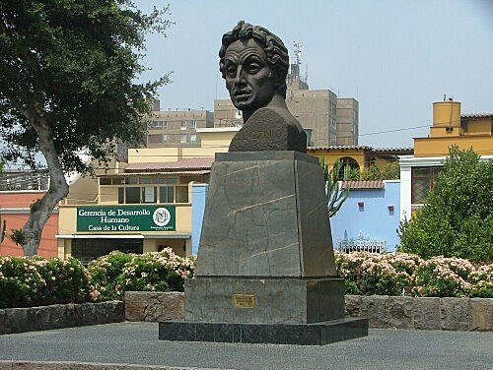
博物館前面就是一個銅像, 原來是在 1800 年代, 與José de San Martín of Argentina 一起領導南美洲獨立運動, 促使祕魯獨立的Simón Bolívar將軍
走出博物館, 前面就是一個銅恨。 原來是在 1800 年代, 與José de San Martín of Argentina 一起領導南美洲獨立運動, 促使祕魯獨立的Simón Bolívar將軍 (他後來也當過祕魯總統)。 玻利瓦將軍是在委內瑞拉出生的西班牙後代, 但他領導南美人民, 反抗暴政, 推翻西班牙的殖民統治。 他也曾經嘗試要把南美洲各國組成一個像美國的聯邦共和國, 來充分解放南美的人權及自由。 可惜因為周圍強大的既有利益階級反對而沒實現。 凝視著玻利瓦瘦削, 堅毅, 篤定的面孔, 我想到台灣和祕魯有多少相似, 也有多少不同!!!
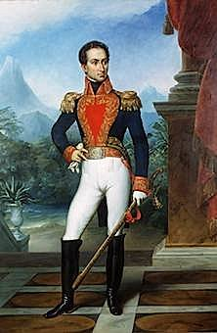
Simone Bolivar 將軍
我們又參觀了利馬大教堂, 進入這利馬最重要的建築及宗教中心。 進入教堂大門, 右廂就是 Pizarro 的大墓室。 Pizarro 在殺害國王,消滅印加帝國之後七年, 被他的親信部將Almagro 殺害, 屍首異處, 不知所終。1892 年, 一付以為是Pizarro 的屍骨被發現, 放在教堂的玻璃棺存放。 直到1977年, 工人在地下室發現註明是 Pizarro 頭顱的鉛盒。 經法醫鑑定, 才證實是正確無誤。 八十多年中, Lima 大教堂中, Pizarro 的華麗墓室, 竟是躺著一個陌生人。
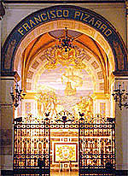
Pizarro's coffin in the Lima Cathedral
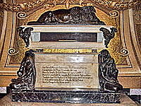
Detail of Pizarro's tomb
第二天上午, 我們去參觀 Church of San Francis。 Franciscan 教派標榜生活簡樸, 自虐受苦, 懺悔, 贖罪, 以求得救。 但這座教堂卻是一座規模宏偉, 金碧輝煌的巴洛克建築, 一直是 Lima 豪門貴族爭相捐奉的大教堂。 因為捐了鉅款, 教徒就可以在死後葬在教堂的地下墳場。 這些棺材是不埋於土中的, 只是將棺具密封, 任其自然化解。 經年累月, 竟然整個教堂地下, 充滿棺具, 而且層層相疊, 竟然弄得臭味四散, 逼得教堂不得不封閉關門。 一直到數年前, 利馬市民要求將教堂重新開放, 做為博物館, 才雇工清理地下墳場。 據說竟有一萬多具屍骨。 我們事先不知, 呆呆地跟著導遊進入地道, 在暈暗的電燈泡照明下, 曲曲迴迴走了十幾分鍾。 走道兩旁都是十多呎深的深坑, 裏面整齊地排列著成千成萬的股骨, 頭骨, 盆骨, 分門別類, 已經沒有個體的骨架了。 那些有錢有勢的 Lima 財閥名士, 竟被 Franciscan 的神棍們弄得比德國集中營的屍骨還不如。 這也許是摧殘印加人民的征服者受到的報應吧!! 走出教堂, 導遊對我說, 一位教職人員, 看到我們一位團員在教堂裏照相, 還怪導遊沒有管制好, 並且威脅他說, 將來會下地獄呢! 唉, 從古至今, 祕魯到美國, 台灣, “宗教, 宗教, 多少罪惡假汝名以行!!”
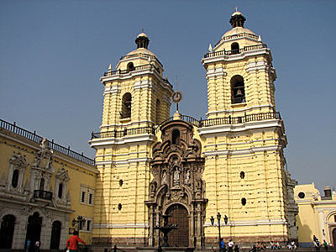
Church of San Francis in Lima
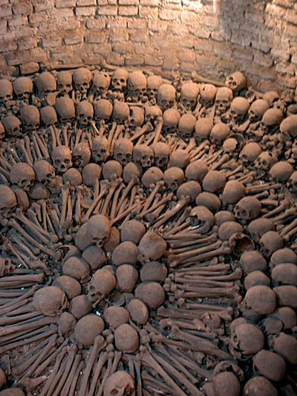
教堂地下墓場清理後堆積的屍骨有一萬具以上.
晚上, 每人交了 $45 去享用一頓自助餐, 還觀賞了祕魯各族舞蹈的精彩的表演。
第三天, 參觀了 Lima 市內的祕魯金字塔。 下午去參觀了 Chorillo魚市場, 及散佈在沙山上的貧民窟, Villa El Salvador。 這是每人付了 $ 45 的 Optional tour, 覺得這個option並不值得。
在利馬的三天, 我們有時間休息, 午覺, 出外購物, 散步, 看太平洋的日落, 日出。 走在一排排精緻, 花草繁盛的西班牙式住家小街, 到 Larco Mar 去和當地人交談, 有如當了三天的利馬人了。 在旅舍附近, 有一家小餐館, 叫做Lobo de Mar, 座位不多, 常常客滿 。日裔廚師老板的洋蔥蝦仁炒飯, 炸比目魚, 奶酪烤新鮮的連殼干貝, 加上一瓶cerveza(碑酒 ), 最受我們喜愛。 還有的就是秘魯的特有名菜, 叫做 Cebiche, 這是以生鮮的魚片, 甘貝, 章魚, 或龍蝦片, 加上檸檬汁, 生洋蔥做的冷盤, 有點像日本料理的 “漬物”, 也非常美味, 我們光臨了兩次。

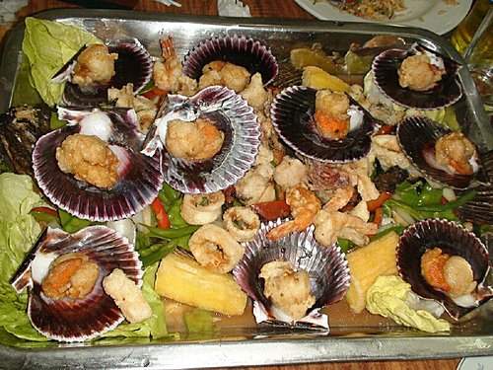
Lobo de Mar 小餐館的海鮮大餐. 一隻魚穌脆的比目魚被蓋住, 看不見.
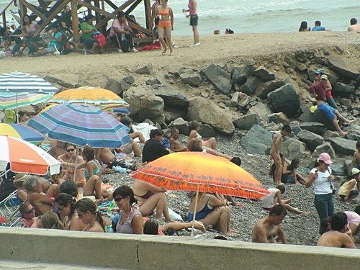
Lima 的太平洋海灘

